QUIZ MATEMATYCZNY
Przedszkole Sióstr Służebniczek
Grupa 6 latków

- Odwzorowywanie jednego z układu figur geometrycznych „Tangram”, nazywanie figur geometrycznych (koło, kwadrat, prostokąt, trójkąt, romb, trapez) 8 pkt.
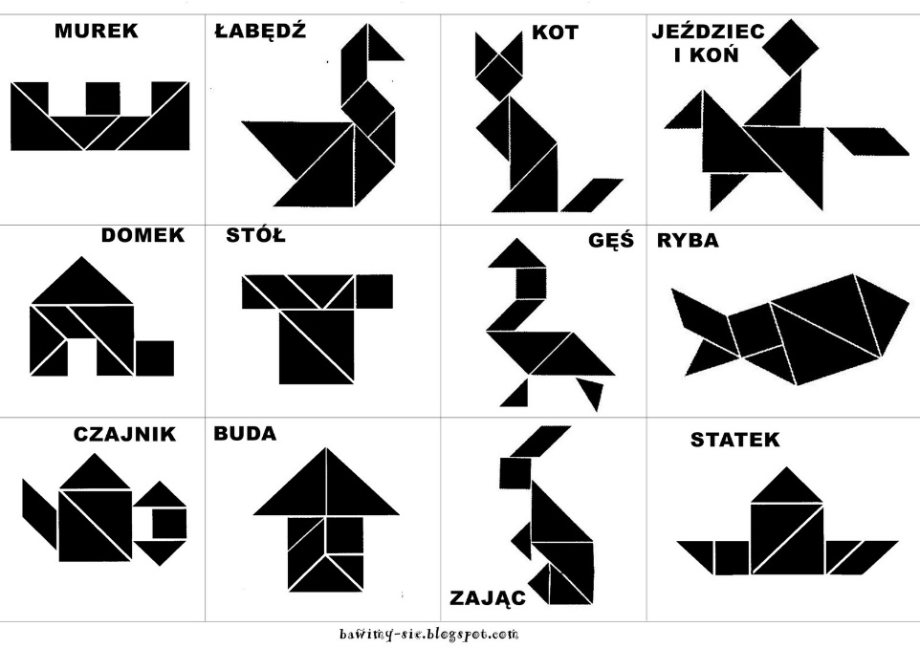

- Odwzorowywanie symboli względem osi symetrii 6pkt.
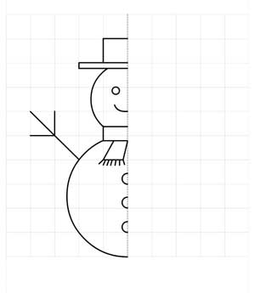

- Rozwiązywanie zadań tekstowych 10 pkt.

Wróżka Misia ma rodzinkę kociąt. Kotkę Matyldę i jej dwa kociątka. Chce im uszyć butki na wiosnę. Ile butków ma uszyć dla kociej rodziny? Pamiętajcie, że pytałam o butki. Możecie pomagać sobie układając i licząc liczmany.

Rodzina Milusińskich wybrała się na wycieczkę rowerową. Rowerem jedzie:
– mama Milusińska
– tata Milusiński
– córeczka Milusińska
– synek Milusiński.
Policzcie, ile razem kół mają rowery. Pamiętajcie, że pytałam o koła. Ułóżcie rozwiązanie na liczmanach.

Na wysokim daszku siadło 10 ptaszków.3 z nich odleciało. Ile zostało?

Na wysokim daszku jest 8 ptaszków.2 doleciały. Ile ptaszków kotek wystraszył?

Wróżka Mirabela lubi kwiaty. Do wazonu wstawiła 4 tulipany czerwone
i dołożyła 4 żółte. Ile tulipanów jest w wazonie?

- Porównywanie wielkości liczb za pomocą znaków <, >, = 5 pkt.
2 8, 10 12, 21 13, 100 300, 6 6,

- Rozwiązywanie działań, prawidłowy zapis cyfr 33pkt

2+5= | 10-6= | 1+1+2= | 15+1= | 200-100=
6+1= | 9-2= | 4+3+1= | 21+2= | 400-200=
9+0= | 3-3= | 5+2+3= | 13+5= | 800-300=
3+3= | 7-4= | 3+1+2= | 50+4= | 50-30=
4+4= | 8-5= | 7+2+1= | 200+300= | 40-10=
1+1= | 6-2= | 2+1+6= | 30+30= | 60-40=

- Dyktando ruchowe 8pkt.
Zrób trzy kroki do przodu, dwa kroki w lewo, pięć kroków do tyłu, cztery kroki
w prawo.

